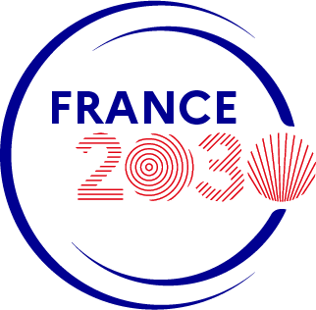

***Manifeste***

**C’est une évidence.**

Citoyens, entreprises, organisations : **nous sommes collectivement sommés de nous adapter sans cesse à un monde toujours plus complexe**, pluriel et en constante évolution. Un monde où les défis écologiques, démographiques, économiques, industriels et sociaux se conjuguent. L’avènement d’un futur commun, profitable à tous et respectueux de la planète est le défi de notre époque.

Mais ce monde ne peut advenir que si l’on sort des schémas imposés, si **nous prenons des risques, si nous jouons collectif**.

**C’est notre conviction.**

Parce qu’en France plus que dans d’autres grandes puissances, rien n’est classique, rien n’est gravé dans le marbre, rien n’est muséal, tout est en mouvement, **nous refusons la fatalité et le *statu quo.***

Parce que la France de demain commence aujourd’hui, **nous donnons, dès maintenant, des moyens exceptionnels pour être au rendez-vous de notre histoire, de manière innovante et attractive.**

Parce que les Français pensent demain, projettent des aspirations et des exigences légitimes auxquels nous devons répondre en matière de santé, d’alimentation, d’alimentation ou encore de mobilité, **nous prenons pleinement les rênes de notre destin avec audace, pour transformer durablement nos sociétés, en France et au-delà de nos frontières.**

**C’est notre ambition commune.**

Avec France 2030, nous ne voulons pas seulement essayer : nous permettons à nos entreprises, partout sur notre territoire, de se transformer. D’investir. D’imaginer. D’innover. **De réussir.**

Avec France 2030, nous renouons avec une ambition française forte : celle d’**être pionnière dans les révolutions, leader et reconnu comme tel** dans des domaines fondamentaux de la Société de demain.

Avec France 2030, l’Etat a pris le temps de consulter massivement ceux qui font en France et en Europe (académiques, entreprises, organismes de recherche), pour **impulser** **des orientations structurantes** et **donner les moyens aux acteurs économiques de bâtir des solutions compétitives et écologiques** qui nous permettront de mieux vivre, mieux comprendre le monde, mieux produire, mieux nous soigner, nous déplacer, nous former.

**France 2030 – *Rapprochons le futur*.**